Botucatu, 09 de janeiro 2020.

Ilmo. Sr.
Ednei Lázaro da Costa Carreira
DD. Presidente da Câmara Municipal
Botucatu-SP.

JUNOT DE LARA CARVALHO, Secretário Municipal de Relações Institucionais, vem, perante Vossa Excelência, em resposta ao Requerimento nº 1280, aprovado na Sessão Ordinária de 09/12/2019, de autoria do nobre vereador Izaias Branco da Silva Colino e Antonio Vaz de Almeida, através do qual solicita: “realizar ações visando sanar problemas com cabos soltos ou caídos ao longo das Avenidas João Baptista Carnietto e Júlio Vaz de Carvalho, na região dos bairros Jardim Planalto, Jardim Itamarati e Real Park”, dizer o que segue:

A equipe da Defesa civil compareceu no local dos fatos e, após vistoria, retirou os fios que estavam caídos em via pública, evitando, assim, riscos de acidentes.

Enfatiza-se, ainda, que o local apresenta incidência de quedas de fios em via pública, pelo que a equipe da Defesa Civil fará constante monitoramento do local.

Aproveita a oportunidade para apresentar protestos de estima e consideração.

Atenciosamente,
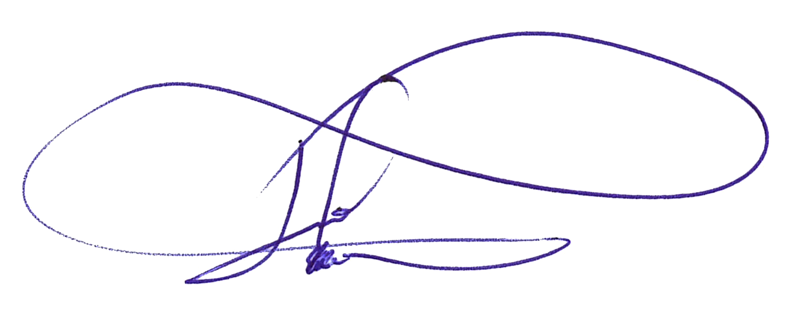
JUNOT DE LARA CARVALHO
Secretário de Relações Institucionais

